Harmadával többet érnek a piacon a szigetelt, zöld irodák
A kihívásokkal teli ingatlanpiaci környezet az irodapiacon is nyomot hagyott, derül ki a Knauf Insulation és az Otthontérkép közös adatelemzéséből, mely azt vizsgálta, hogy alakulnak a trendek, és milyen hatások mozgatják azokat. A szeptemberi piaci adatokat elemezve az látszik, hogy a fővárosban a most bérelhető irodák átlagos bérleti díja négyzetméterenként 9,2 euró az euróban hirdetett, és 3700 forint a forintban hirdetett irodaépületek esetében. Az átlagárhoz képest azonban nagyon nagy eltérések is lehetnek, hiszen a piacon az irodaház besorolásától függően éppúgy találunk 5 eurós és 23 eurós ajánlatot, sőt, egy-két szélsőséges esetben ennél még jóval drágább bérelhető iroda is akad a hirdetések között.
A szeptemberi adatfelvételből jól látszik, hogy az oldalra frissen feltöltött budapesti irodák területi megoszlása is meglepő tendenciát mutat. A budapesti új építésű, „A” kategóriás irodák 80-90 százaléka zöld és 74 százalékuk három budapesti kerületre koncentrálódik. Az elmúlt 12 hónapban a XI. kerület 39 százalékos, a XIII. kerület 20 százalékos, a XIV. kerület pedig bő 15 százalékos aránnyal vezeti a zöldiroda kínálati listát. Budapesten belül pedig a legkeresettebb részek a kötött pálya melletti irodaházak, a 2-es, 3-as, 4-es metró és a fő villamos vonalak melletti útvonalak, a Váci folyosó, az Üllői út, és a belvárosi utcák. Jól látszik, hogy az irodapiac gyakorlatilag a fővárosi irodapiacot jelenti, a tényleges irodaházak legnagyobb része itt található, míg vidéken sokkal jellemzőbb az irodai célra használt lakóingatlanok bérlése.
Drágább, mégis költséghatékonyabb
A felmérésből jól látszik, hogy a fővárosi irodapiacon jelentős felárat kérnek az energiatakarékos irodákért, illetve az is kirajzolódik, hogy az energiahatékony – más néven zöld – irodakínálat nagyobb része jellemzően Budán található. Az energiatakarékos öko-irodák nem csupán komfortosabbak és környezetkímélőbbek, de bérleti díjuk a piacon átlagosan harmadával magasabb a hagyományos, kevésbé korszerű társaikéhoz képest. Két azonos paraméterekkel rendelkező iroda közül többségében a zöldebb megoldással építettet választják a cégek akkor is, ha az drágább, mert hosszú távon jóval kedvezőbb az üzemeltetési költségük.
Nagyobb profit, boldogabb munkatársak
Tíz, interneten indított irodakeresésből 3-4 alkalommal felbukkan valamelyik környezettudatos szempont is a feltételek között, ilyenek például az intelligens világítás, a fűtés-hűtés költségei, a szigetelés, a zöld tetőterasz, a napelemes és napkollektoros kialakítás, vagy éppen a hangszigetelés. Ez utóbbi is egyre fontosabb szempont, amikor a munkaadók irodahelyszínt keresnek, hiszen fontos hogy a dolgozókra jutó zajterhelés minél kisebb legyen. Az elsődleges feltétel mégis az ár, a lokáció és az épület minősége, avagy látványa marad. Egy energiatakarékos épületben történő bérlés vagy vásárlás hozzájárulhat a vállalati fenntarthatósági célokhoz és egyben csökkenti a működési költségeket is. A modern, energiatakarékos fűtési, szellőztetési és légkondicionáló rendszerek, vagy a magas színvonalú létesítmény-kezelési szolgáltatások közvetlenül befolyásolják az iroda dolgozóinak komfortját. Egy kényelmes munkakörnyezet hozzájárulhat a magasabb dolgozói elégedettséghez.
Az energiahatékony irodákat eladni is jobban lehet
Megnéztük a fővárosi irodák átlagos eladási árait is – bár ez egy jóval kisebb piac. Budapesten jelenleg 888 ezer forint egy átlagos eladó irodai négyzetméter, és az árak lokációtól függően változnak. Míg Csepelen akár 350 ezer forintos négyzetméteráron is vehetünk irodát, Zuglóban csaknem 1,3 milliót kell kifizetni ugyanezért. A környezettudatos beruházók száma is növekszik, ami részben azért van, mert a zöld épületek jobb bérleti és értékesítési árakat kínálnak. Emellett a vállalatokon is egyre nagyobb a nyomás, hogy környezetbarát módon működjenek, így az újonnan épülő irodáknak is egyre nagyobb hányada környezettudatos, jól szigetelt, közel nulla energiaigényű.
“A zöld minősítés megléte általában magasabb épületminőséggel társul, ami a bérleti díjban és ezáltal az ingatlan értékében is tükröződik. Habár az ingatlanok sokféle jellemzője befolyásolja a bérleti díjat, a CBRE* becslése szerint a budapesti irodapiacon mintegy 9–10 százalék zöld prémium mérhető a bérleti díjakban, szemben a 6 százalékos európai átlaggal” – mondta Ballagó Antal az Otthontérkép csoport vezérigazgatója.
„A zöld minősítéssel rendelkező irodákért fizetendő magasabb bérleti díjat kompenzálja a magasabb fokú energiahatékonyságból eredő alacsonyabb rezsiköltség. A változó piaci követelményekhez a kínálat is igazodott, a 2022-ben átadott (új építésű vagy felújított) budapesti modern irodaházak mindegyikének legalább BB volt az energetikai besorolása, ami megfelel a közel nulla energiaigény követelményeinek, melynek teljesítése 2024. július 1-jétől kötelező lesz a használatbavételi engedélyezési eljárásoknál” – mondta Nagy Gergely Dániel a Knauf Insulation ügyvezető igazgatója. „Egy megfelelően szigetelt, és akusztikailag is jól megtervezett irodaépületben a munkavállalók komfortosabb és kellemesebb környezetben dolgozhatnak, és sokszor a vállalkozás sikeressége is múlhat a munkakörülményeken” – tette hozzá a szakember.
*A kereskedelmi ingatlanok és befektetések vezető szolgáltatója
Sajtókapcsolat:
- Kanyuk László, marketing menedzser
- Knauf Insulation Kft.
- +36 30 997 0500
- laszlo.kanyuk@knaufinsulation.com
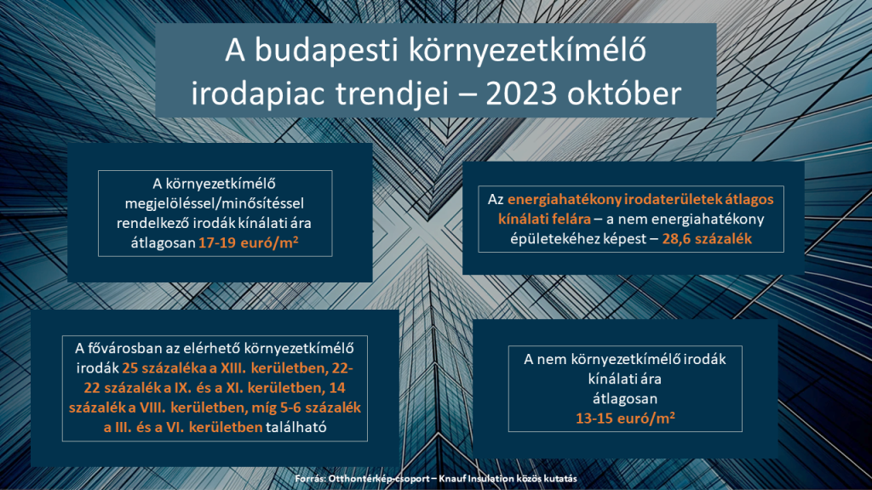 | © Knauf Insulation
Eredeti tartalom: Knauf Insulation Kft.
Továbbította: Helló Sajtó! Üzleti Sajtószolgálat
Ez a sajtóközlemény a következő linken érhető el:

